# **THEME TRONG LIFERAY**

1. TẠO MỚI MỘT THEME TRONG LIFERAY SỬ DỤNG ECLIPSE
   1. Khởi động eclipse, vào **File > New > Liferay Plugin Project**. Cửa sổ New Liferay Plugin Project xuất hiện, bạn nhập tên cho project, và phần Plugin type chọn **Theme**.

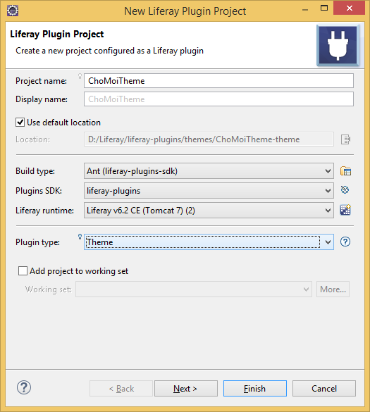

Hình – Cửa sổ New Liferay Plugin Project

Cửa sổ chọn Theme parent hiện ra, chọn:

* _styleid: người phát triển bắt đầu tạo theme mới, không có cấu hình, bạn sẽ tự mình định dạng lại cho giao diện hoàn toàn, theo styleid của theme.
* classic: Người phát triển tạo theme mới, theo mẫu classic sẵn có của Liferay.

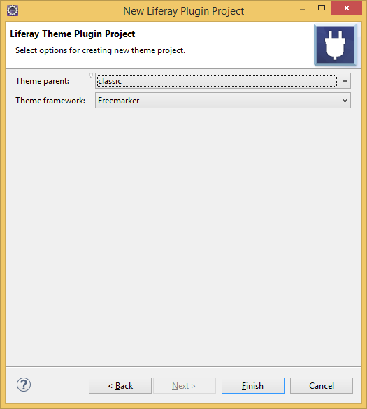

Nhấn Finish, Theme Project mới đã được tạo.

Tiếp tục tạo Layout Template, bấm chuột vào **File > New Layout Template**, cửa sổ **New Layout Template** hiện lên, nhập thông tin cho template và nhấn **Finish**

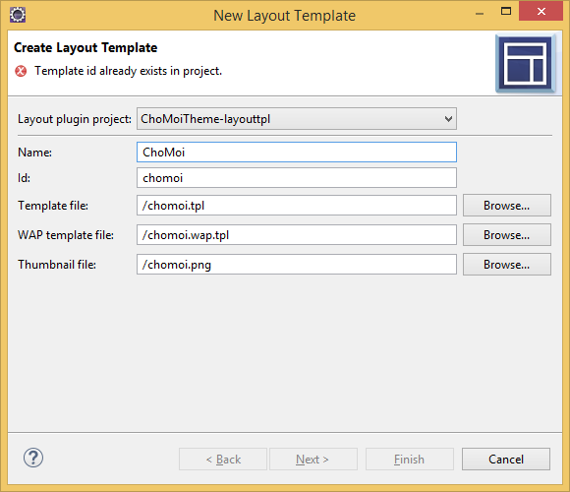

Hình - Cửa sổ New Layout Template

* 1. Kiến trúc của một theme: Một theme của Liferay gồm có cấu trúc thư mục sau đây:

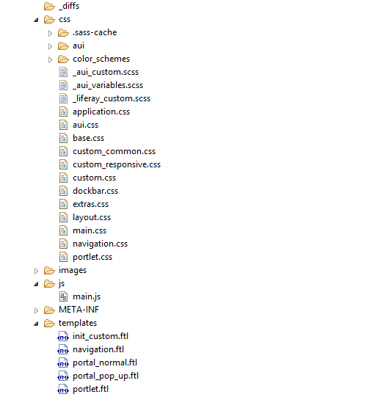

* *Source code tự tạo*
* Css: chứa những tệp tin .css, định dạng giao diện cho portal
* Images: chứa hình ảnh, dùng tham chiếu bởi các css, theme.
* Javascript: chứa các tệp tin .js
* Templates: chứa các khung nhìn,
* WEB-INF/liferay-look-and-feel.xml trong mục này có tác dụng đăng kí theme cho Liferay website.

1. CÀI ĐẶT THEME

**[1] – Bài giảng Phát triển ứng dụng trên Liferay Portal, 2012 - Biên soạn: Tiến sĩ Ngô Bá Hùng**

**[2] – Liferay VietNam Forum - <https://www.liferay.com/community/forums/-/message_boards/message/33013040>**

**[3]**